FOLHA SAÚDE: MELHORANDO A RELAÇÃO MÉDICO-PACIENTE ATRAVÉS DA COMUNICAÇÃO
Leandro Minozzo

Sumário
Introdução 5
Apresentação Descritiva 14
Dinâmica de Utilização 18
Casos Clínicos 28
Solucionando Problemas com a Folha Saúde 38
Considerações Finais 40
Anexos 41
Referências 42

“O tempo médio que a maior parte dos médicos deixa o paciente completar sua queixa antes de fazer uma intervenção é de 15 segundos” ¹

Introdução
Sem dúvidas, não se pode negar os avanços tecnológicos alcançados pela medicina nas últimas décadas: exames de imagem e análises genéticas minuciosos, medicamentos bastante específicos com poucos efeitos colaterais contra diferentes tipos de câncer e infecções, maior conhecimento sobre doenças – inclusive nas do campo de saúde mental–, e os transplantes de órgãos; enfim, são muitos os exemplos que podemos citar ao exaltar tais avanços. No entanto, a complexa relação médico-paciente persiste com seus entraves idiossincráticos de um encontro entre dois seres humanos vivenciando momentos distintos, com perspectivas de mundo também distintas; além disso, percebemos essa delicada relação sendo fragilizada continuamente por diversas circunstâncias sociais, como a mercantilização da medicina, onde absurdamente o médico torna-se o prestador de serviço e o paciente, o cliente; tudo isso resultando em: pouca disponibilidade de tempo, ansiedade por uma precisão diagnóstica imediata, evocação do Código de Defesa do Consumidor; tentativas contínuas de rebaixar o cuidado, a atenção, o conhecimento e a própria relação médico-paciente a um produto.
Na breve jornada acadêmica e profissional até aqui traçada, muito ouvi dizer acerca da necessidade de valorização da relação médico-paciente, principalmente sobre a suposta necessidade de humanizar essa relação. Porém, nunca me soou lógica essa necessidade de humanizar algo que por si só já é necessariamente humano – duas pessoas num encontro frente a frente. Com certeza, humanizar não é a palavra certa quando se fala em melhorar a relação médico-paciente. Talvez, o “humanismo” desejado seja, na verdade, educação e cordialidade, capacidade de escutar e empatia por parte do médico. Reivindicar essas características também me parece sem lógica, por elas já serem obrigatórias no desempenho da atividade profissional do médico, e caso elas não se encontrem presentes, algo de certo está errado – e não é só no âmbito da atuação numa relação interpessoal, mas também algo errado em toda a formação pessoal do médico em questão, ou mesmo na escolha profissional desse médico. Trabalhar na melhora dessas características pessoais é algo muito falado, que, no entanto, apresenta pouca repercussão prática, já que não há como selecionar os vestibulandos nesses quesitos ou então eliminar os universitários que não as satisfaçam; e ensinar empatia, cordialidade e respeito ao próximo ainda nos é algo um tanto quanto inalcançável.
Aprimorar a relação médico-paciente, trazendo a discussão um pouco mais para a atuação profissional, significa tentar tornar essa relação o mais produtiva em seu objetivo final: resultar num melhor tratamento possível – incluindo aí também a atitude do médico como instrumento terapêutico. Tendo em vista toda a dificuldade em se tentar mudar perfis pessoais de médicos quando falamos da necessidade de humanização, outros aspectos mais práticos da relação médico-paciente devem ser abordados a fim de otimizar a relação. Um desses aspectos é a comunicação – referindo-me aqui à transmissão de informações para o paciente. A falta de atenção dada pelos médicos no momento de explicar doenças e tratamentos é uma queixa freqüente dos pacientes. Somam-se a isso outros dois fatores, infelizmente, paradigmáticos: a verticalização da relação (onde o médico coloca-se em patamar superior ao do paciente) e a linguagem técnica constante. Na maioria das vezes há uma quebra na sintonia entre o médico e o paciente nos momentos finais da consulta, quando o diagnóstico já foi alcançado. O médico, aliviado em ter conquistado um norte terapêutico, escreve a prescrição e a entrega para o paciente, que ao invés de receber as informações que anseia, vai para casa pouco sabendo da misteriosa doença que tem e do tratamento que terá que seguir. Estudos demonstram que a falta de comunicação adequada é bastante prejudicial aos pacientes, gerando medo adicional nos pacientes, dor e ansiedade desnecessárias em relação ao tratamento e às doenças, resultando também em maiores custos financeiros ao sistema de saúde.¹
O pior de tudo isso é que, na maioria das vezes, não é de propósito que o médico age dessa maneira, pois a cultura da explicação, de dar mais atenção a essa parte da consulta não é aprimorada na faculdade e também, por si, só exige algumas características de comunicação do médico, como ser didático, usar palavras conhecidas pelos pacientes com menor escolaridade e utilizar recursos neurolingüísticos. Muitos profissionais têm dificuldade de se expressar e também de explicar um determinado assunto. Ao contrário das características pessoais dos médicos que atrapalham sua atuação (falta de empatia e de cordialidade) e prejudicam sua relação com os pacientes, o processo de informar sobre as doenças e os tratamentos pode sim ser desenvolvido. ^{2, 3}
A relação entre conhecimento e benefícios para os pacientes já se encontra consolidada na literatura médica. Diversos estudos demonstram a relação entre grau de conhecimento do paciente sobre sua doença e a simples recomendação médica com ações positivas em relação à saúde, como melhor adesão ao tratamento, alcance de metas metabólicas e realização de exames preventivos indicados. Em estudo realizado em pacientes diabéticos na Irlanda, publicado em 2008, o principal fator associado ao rastreio adequado de retinopatia diabética, que é fundamental, foi a recomendação do médico assistente sobre a necessidade do exame, o mesmo ocorrendo com outras condições clínicas, como rastreio do câncer de cólon e próstata em população de risco.^{4,5,6,7,8}
Uma metanálise do Cochrane acerca de intervenções para melhorar o manejo da diabetes na atenção primária recomendou que tal melhora é alcançada com intervenções baseadas na orientação individual de pacientes, o mesmo valendo para pacientes hipertensos. ^{9, 10} Outro estudo, realizado na China e publicado em 2008, aponta que a comunicação médico-paciente afeta diretamente a percepção e autos-cuidados por parte dos pacientes com diabetes.¹¹ Panja et cols. demonstraram que o grau de conhecimento dos pacientes acerca da diabetes apresentou uma relação linear inversa com a hemoglobina glicosilada, ou seja, um melhor controle glicêmico.¹²
Epidemiologicamente, constata-se em todo o mundo o aumento no número de pacientes com sobrepeso/obesidade e doenças correlacionadas, principalmente a diabetes. Outra situação já bem consolidada nos países desenvolvidos e que se estende também aos países em desenvolvimento é o envelhecimento da população, ocasionando aumento na prevalência de pacientes com doenças crônicas não-infecciosas. Juntos, os aumentos nos números de pacientes com sobrepeso/obesidade e de idosos favorecem o surgimento de pacientes com múltiplas doenças. Isso vem a refletir bastante no atendimento médico e no processo de informar o paciente, que tende a ter, então, múltiplas necessidades de informação e uma pior aderência. ¹³ Destacam-se também as peculiaridades da relação médico-paciente no caso dos idosos, onde há necessidade de maior esforço de comunicação por parte do médico. Também, no caso de pacientes com sobrepeso/obesidade, a comunicação alicerça fundamentos do atendimento, que são o enfrentamento e a motivação. Estabelecer a relação entre altos níveis de IMC com complicações e explicitar a mudança de hábitos como única solução para a questão do peso e melhoria em outras doenças é fundamental no processo terapêutico, entretanto, a escassez de comunicação de qualidade resultante do modelo atual de atendimento e da formação profissional muito pouco tem a oferecer nesse aspecto, e não se vê tentativas de solução para isso.
Muitas vezes a orientação sobre situações emergenciais às quais o paciente está sob maior risco é negligenciada por parte do médico, resultando em demora dos pacientes em procurar por auxílio médico em situações como infarto e acidente vascular cerebral. Estudos demonstram que a utilização de ambulâncias por pacientes com angina, demonstrando reconhecimento dos mesmos sobre a gravidade do tipo de dor, e a procura por serviço de emergência em pacientes com suspeita de acidente vascular cerebral se relacionaram com o grau de conhecimento dos pacientes sobre seus fatores de risco. ^{14,15,16,17}
São vários os estudos que apontam a comunicação como campo a ser desenvolvido na relação médico-paciente, referindo-me aqui à comunicação como o contato terapêutico entre as duas partes envolvidas e como meio do paciente adquirir a partir do médico conhecimentos acerca de suas doenças e tratamentos. A relação entre o grau de conhecimento por parte do paciente e a atitude do médico em fazer com que esse paciente saiba mais com melhores resultados em termos de ações de saúde na vida desse paciente é bem definida, como alguns exemplos demonstraram. Somam-se a essa relação de causa-efeito, uma série muito vasta de pesquisas apontando a deficiência de conhecimento dos pacientes em relação a suas doenças, deixando claro que há falhas importantes nessa parte dos cuidados médicos, ou como queiram, em saúde. Pode-se tentar atribuir o pouco conhecimento dos pacientes a respeito de suas doenças e tratamentos a situações sociais desfavoráveis, como uma educação ruim da população, porém, estudos apontam que em países muito ricos com alto nível educacional, como Estados Unidos e Dinamarca, o problema também se repete. ^{18, 19}
Os poucos estudos na área de materiais informativos para pacientes apontam que os mesmos conseguem, apesar de não serem de grande magnitude, resultados positivos em ações preventivas. Estudos mais consistentes demonstram que a utilização de materiais impressos resulta em maior confiança do paciente, melhor avaliação da qualidade do atendimento, além de reduzir internações hospitalares. ^{20, 21, 22, 23}
Os grandes problemas revelados na análise dos materiais utilizados foram a linguagem excessivamente técnica, impessoalidade e falta de elementos gráficos adequados. ^{24, 25, 26, 27}
Tendo em vista as enormes dificuldades encontradas no momento de informar os pacientes sobre suas doenças e tratamentos e percebendo a necessidade de melhorar a comunicação e a relação médico-paciente, foi desenvolvido um instrumento gráfico individualizado para ser utilizado na consulta. Trata-se de um dispositivo gráfico, com gravuras e espaços a serem preenchidos, de fácil entendimento e aplicação. A FOLHA SAÚDE é preenchida pelo médico ao final da consulta juntamente com o paciente, entregando-lhe para que leve para casa.
Ao contrário de outros recursos de educação em saúde, baseados em informações impressas sobre doenças servindo de referência para uma coletividade, a FOLHA SAÚDE funciona em torno da individualidade do paciente. Como mencionado, estudos apontam para a baixa eficácia da divulgação de folhetos contendo informações sobre doenças, ressaltando que os mesmos pecam pela falta de subjetividade e linguagem inadequada, o que com a ferramenta aqui apresentada pode ser superado pelo contato direto médico-paciente e pela utilização de recursos gráficos didáticos.
A utilização da FOLHA SAÚDE é particularmente útil em primeiras consultas de pacientes que apresentam comorbidades como obesidade, diabetes, hipertensão arterial, cardiopatia isquêmica, tabagismo e dislipidemia, podendo ser útil em consultas de check-up e em rotinas de consultórios ou postos da Estratégia de Saúde da Família e, por que não, também no meio acadêmico, no treinamento de futuros médicos.
O preenchimento conjunto da FOLHA SAÚDE também reforça o vínculo entre o médico e o paciente, dando espaço para que dúvidas sejam sanadas. O fato do paciente levar consigo as informações torna a FOLHA SAÚDE uma importante ferramenta neurolíngüística, pois a folha pode ser pendurada em algum lugar e o paciente pode continuamente visualizá-la e relembrar das orientações dadas pelo médico; além de ser algo concreto, materializado, que o paciente possa sempre vincular à boa sensação que teve ao perceber a dedicação por parte do médico e resgatar à vontade imediata e a motivação de seguir o tratamento surgidas nos instantes finais da consulta.
Soma-se à utilidade didática da FOLHA SAÚDE a capacidade de ser empregada como ferramenta de auxílio ao médico na prevenção de doenças e promoção de saúde. Através de seus dispositivos gráficos e pela dinâmica de preenchimento, a utilização da ferramenta auxilia o médico a lembrar-se de fazer perguntas pertinentes a respeito de risco de câncer, cálculo do índice de massa corporal e de ressaltar o papel da atividade física e da alimentação balanceada. Também possibilita ao médico a orientar adequadamente o paciente sobre quando procurar o serviço de emergência e como fazê-lo, principalmente no que se diz respeito à angina e a déficits neurológicos sugestivos de acidente vascular cerebral.
Seguem-se a apresentação descritiva da FOLHA SAÚDE e a dinâmica de sua utilização. Logo após, alguns casos clínicos ilustram a utilização do instrumento com suas peculiaridades.

“...frequentemente uma prescrição sinaliza o fim de uma consulta ao invés do início de uma aliança.” ²

Apresentação Descritiva
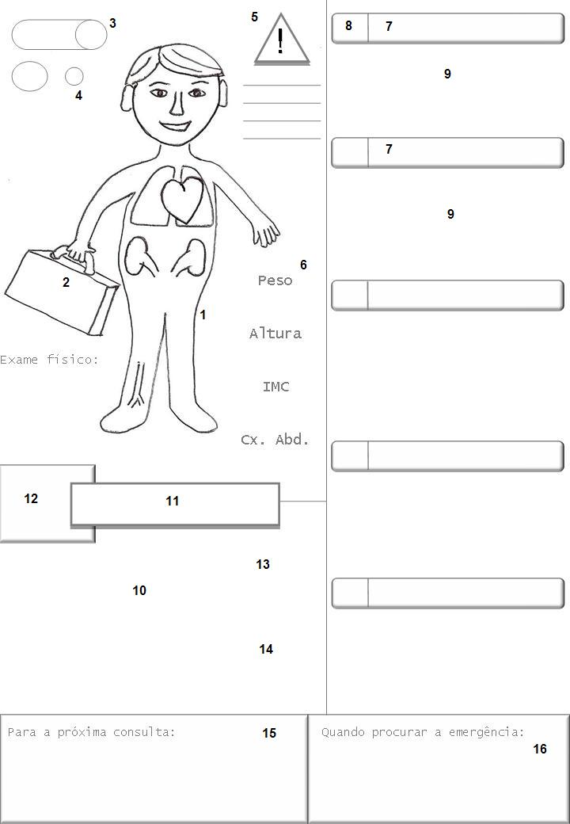

Legenda
- Figura representativa do corpo humano. Nessa representação, é dada ênfase a alguns órgãos, como coração, pulmões, rins, os olhos e há também representação de uma artéria na perna. Pode-se também utilizar no desenho círculos na região genital, nos joelhos e nos pés e no canto da boca (para se desenhar um eventual cigarro).

- Mala carregada pelo corpo humano acima descrito. A função da mala é representar a bagagem genética – a predisposição do paciente para determinadas doenças.

- Cilindro em três dimensões. Sua utilidade é na demonstração do processo aterosclerótico e no funcionamento do ácido acetilsalicílico.

- Dois círculos de tamanhos diferentes. Suas funções são de auxiliar na representação da diminuição do lúmen arterial na aterosclerose e hipertensão arterial.

- Sinal de alerta “Câncer”. Sua utilidade é auxiliar na verificação de risco e checar se exames de rastreio estão em dia.
- Exame físico. Nesses espaços, o médico aponta as principais alterações encontradas durante o exame do paciente, destacando peso, altura e índice de massa corporal (IMC) e circunferência abdominal.

- Retângulos das doenças. Nesses espaços, são apontadas quais as doenças que o paciente possui.

- Espaços para colorir. Cada um desses espaços relaciona-se com uma cor, com a qual o médico irá utilizar na figura do corpo humano para representar os danos causados pela doença apontada no retângulo.

- Espaços para comentários sobre as doenças, como valor da pressão arterial do paciente, tratamento feito até o momento e tempo de evolução da doença. Nesse espaço é interessante apontar qual a meta a ser atingida (pressão arterial, glicemia, redução de peso, etc.)

- Tratamentos propostos. Nesse espaço são colocados quais os tratamentos o médico propôs, exames que solicitou e plano terapêutico.

- Identificação do paciente: nome e idade.

- Perfil psicossocial breve: familiares, profissão, escolaridade. Utilizado nos casos onde se quer resgatar fatores motivacionais para o paciente.

- Alimentação. Espaço destinado a ressaltar o papel da alimentação saudável.

- Atividade física. Espaço destinado a ressaltar o papel da atividade física como fundamental no processo terapêutico ou no bem-estar.

- Para a próxima consulta. Espaço destinado a listar exames e tarefas que o médico solicita para a próxima consulta.

- Emergências. Espaço para o médico listar em quais situações o paciente deve procurar a emergência (ex. dor no peito com duração de x minutos, hemiparesia) e como procurar emergência (telefone do SAMU ou correlato, da clínica ou hospital).
Dinâmica de Utilização
Como anteriormente explicado, o objetivo da FOLHA SAÚDE é auxiliar o médico a informar melhor o paciente sobre suas doenças, danos causados pelas mesmas e quais os tratamentos propostos, servindo também como auxílio na prevenção de doenças e promoção de saúde. O preenchimento do instrumento é realizado pelo médico em conjunto com o paciente na fase final da consulta, disponibilizando-a para que o paciente leve para casa.
O preenchimento conjunto tem por objetivo possibilitar ao profissional utilizar-se dos recursos gráficos da FOLHA durante cada passo da explicação, além de reforçar o vínculo de confiança e abrir espaço para retirada de dúvidas que venham a surgir. A idéia inicial de preenchimento conjunto é de que o médico vá escrevendo e colorindo na folha enquanto explica para o paciente, estimulando o paciente a fazer comentários e, de alguma forma, participar, buscando a interatividade. Além de confiança, o preenchimento conjunto transpassa a idéia de dedicação do médico, podendo servir de fator motivacional para o paciente aderir melhor ao tratamento, dedicando-se ele também a si próprio. Dispensar uma quantidade de tempo e dedicar-se a construir com o paciente um momento de explicação também dá uma ênfase maior no significado da mensagem que está se tentando transmitir: falar rapidamente que o paciente deve se cuidar com a diabetes é muito simplório e o paciente acaba não dando tanta importância para tal conselho; porém, ao se abrir um canal de comunicação direto, preenchendo e colorindo uma folha, explicando as repercussões, criando confiança e mostrando dedicação, acaba-se aumentando as chances do paciente absorver as informações e utilizar os conhecimentos adquiridos no seu dia-dia.
Uma vez conhecida a Folha Saúde e suas partes, segundo a legenda anterior, passamos agora a explicar como se dá sua utilização.
Ao final da consulta, após ter conhecimento das doenças e condições não-saudáveis que o paciente apresenta, o médico apresenta a FOLHA ao paciente explicando sua função. Por exemplo: “João, estamos chegando ao término da consulta. Utilizarei um recurso para nos ajudar a melhor explicar ao senhor algumas coisas”. Em seguida, é dado ao corpo representado na FOLHA o nome do paciente, escrevendo-o no espaço destinado. “João, esse corpo aqui representa a sua saúde.” Nesse momento, também é colocada a idade do paciente na folha. (figura 1)
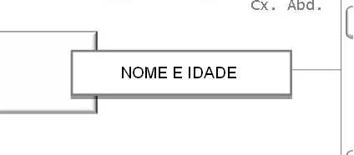
Figura 1. (identificação)
O próximo passo é listar as doenças, ou condições pré-mórbidas, que o paciente apresenta nos retângulos à direita, atribuindo a cada uma delas uma cor. Essa seleção da cor é aleatória e cada cor é apontada no canto desses retângulos. O propósito do uso de cores na explicação é que o médico possa marcar com a cor correspondente à doença os danos por ela causados em órgãos presentes na figura do corpo humano (pulmões, coração, rins, olhos, pés, desempenho sexual, etc.). Ao escrever no primeiro espaço a doença “Hipertensão” ou “Pressão Alta”, o médico seleciona a cor azul, por exemplo, e começa sua explicação sobre a doença, apontando qual o nível pressórico atual do paciente, tempo de evolução, tratamentos que vinham sendo feitos (ver quadro abaixo). Em seguida, com a cor azul (lápis de cor ou caneta hidrocor) os órgãos que a hipertensão compromete são em parte coloridos, ou circulados: coração, olhos, o cérebro, rins, etc. Além disso, há gravuras que auxiliam o médico a explicar o processo de diminuição do lúmen arterial causado pela doença (círculos no alto e à esquerda), assim como o processo de obstrução causado pela aterosclerose e o papel do uso do ácido acetilsalicílico. Passando para a próxima doença, o médico escolherá outra cor e fará o mesmo. Nessa etapa evidencia-se a razão da utilização das cores, pois haverá a sobreposição de cores em alguns órgãos, como, por exemplo, mais de uma cor no coração em pacientes que tenham hipertensão, diabetes e obesidade. Essa sobreposição ajuda o médico a ressaltar a importância do tratamento mais intenso nesses pacientes. Bastante útil também é a percepção e apontamento para o paciente do fato que os órgãos-alvo da hipertensão, diabetes, dislipidemia e obesidade são muito parecidos; isso ajuda a destacar os tratamentos que funcionam tanto para uma quanto para outra doença, como é o caso da correção da dieta e da realização de atividades físicas e redução no peso.
Verificar adesão ao tratamento:
Ao fazer a listagem de doenças e fazendo os comentários pertinentes a cada uma, pode-se utilizar desse momento para questionar o paciente sobre como ele toma a medicação, se os horários e quantidade estão adequadas.

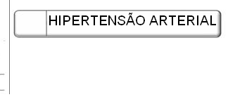
Figura 2. (primeira doença HAS)
Descritas as doenças e feitas as representações na figura do corpo humano, a próxima etapa consiste em anotar dentro da mala que a figura carrega as doenças presentes na família do paciente. Hipertensão, diabetes, cardiopatia isquêmica, acidente vascular cerebral, cânceres como de intestino, mama, útero, ovário e próstata; enfim, doenças que o médico julgar dignas de serem relacionadas são listadas dentro desse espaço. (figura 3) Logo após, o médico ressalta o caráter de hereditariedade dessas doenças, alertando o paciente sobre como diminuir os riscos de adquiri-las ou cruzando esse maior risco com riscos relacionados nos retângulos anteriormente. Por exemplo, em paciente que tenha diabetes em um dos retângulos e possui história familiar para cardiopatia isquêmica, o risco aumentado pela genética somado ao risco próprio da diabetes pode ser ressaltado e essa sobreposição ser útil no convencimento do paciente sobre a necessidade de realizar um tratamento mais rigoroso em termos de metas pressóricas e metabólicas.
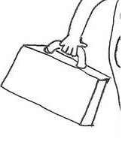
Figura 3. Mala

Figura 4. Alerta Câncer
Seguindo a dinâmica da FOLHA SAÚDE, parte-se para o sinal de alerta de câncer ( na legenda n. 5). Nesse momento, o médico considera os principais cânceres aos quais o paciente está sujeito por faixa etária e os lista abaixo do sinal de alerta. Esse momento também serve para relembrar quando foram feitos os últimos exames de rastreio indicados, dando destaque aos cânceres de caráter hereditário, como o de cólon. Por exemplo, paciente do sexo masculino, 55 anos, negro e fumante. Os cânceres de próstata e pulmão devem ser ali apontados e explica-se para o paciente que ele tem um risco aumentado de desenvolvê-los. Em seguida, questionam-se as datas da última vez que o paciente fez uma radiografia de tórax ou o rastreio de câncer de próstata, anotando-as. (figura 4)
Anota-se também a altura, o peso, circunferência abdominal e o índice de massa corporal do paciente, assim como alterações encontradas no exame físico. O detalhamento do peso e índice de massa corporal se faz cada vez mais necessário frente à epidemia de sobrepeso e obesidade, tanta vezes negligenciada na prática médica.
Uma vez explicadas as doenças e suas repercussões, passa-se para o momento de tecer comentários acerca dos tratamentos propostos. Nomes dos medicamentos e intervenções solicitadas são listadas e seus objetivos apresentados. Ao apontar os medicamentos, pode-se também utilizar dos recursos gráficos para apontar quais são seus benefícios, quais órgãos eles protegem. Há um espaço destinado a auxiliar o médico nessa parte da descrição do tratamento que são a alimentação e a atividade física. Pode-se utilizar das cores novamente para deixar evidente que a intervenções na alimentação e atividade física melhoram diversas doenças simultaneamente. (figura 5)

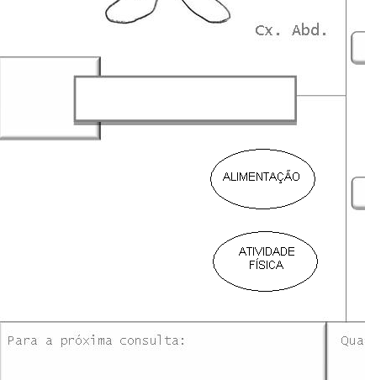
Figura 5. Alimentação e Atividade Física
Logo abaixo do espaço destinado à descrição dos tratamentos, há um para que se listem quais exames ou condutas o médico espera do paciente para a próxima consulta (por exemplo: controle semanal da pressão arterial, trazer exames, trazer registro alimentar). Também se utiliza esse momento para falar sobre quando será essa nova consulta e a importância do acompanhamento periódico.
Encaminhando-se para o final do preenchimento da FOLHA, alerta-se o paciente para quais situações ele deve procurar a emergência. Por ser o instrumento bastante propício para pacientes com doenças que aumentam o risco de infarto e derrame, esse é o momento de fazer as orientações e escrevê-las. Aconselha-se também o paciente a repassar as orientações dadas nesse momento a familiares, já que na maioria das vezes o paciente reluta em pedir ajuda e a preocupação de familiares nesses casos pode ser bastante útil em diminuir o tempo da procura do socorro. Informar o paciente como o mesmo deve procurar a emergência pode vir a ser útil em alguns casos; isso é feito escrevendo-se o número do SAMU ou apontando outro telefone ou forma de procurar atendimento de emergência. (figura 6)
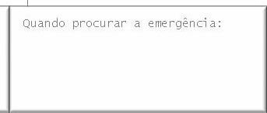
Figura 6. Emergência
Há também indicações para explicações acerca de danos causados pelo sobrepeso/obesidade, como dores nos joelhos, o mesmo valendo para ansiedade, estresse e disfunção sexual, com o pontilhado na região genital. Quando se quer ressaltar o suporte psicossocial do paciente, pode-se utilizar do espaço à esquerda de onde é colocado o nome do paciente – família, profissão, hobbies. Uma vez preenchida a FOLHA, o médico questiona o paciente sobre eventuais dúvidas e faz a entrega da mesma, sugerindo que ela seja fixada em algum lugar onde o paciente possa vê-la com alguma freqüência, como na porta interna do roupeiro.
Principais doenças que podem ser abordadas: Hipertensão arterial sistêmica, diabetes, obesidade, dislipidemia, tabagismo, câncer (pulmão, mama, próstata, cólon, pele, boca, esôfago, estômago, colo do útero e endométrio), cardiopatia isquêmica, sedentarismo, dieta inadequada, distúrbios mentais (transtornos de humor, de ansiedade, alcoolismo), hepatite e cirrose, climatério, artrose e osteoporose, DPOC e asma, enxaqueca, insuficiência cardíaca e renal.

“Se o médico desconhece a não-adesão do paciente, poderá atribuir, equivocadamente, o resultado insuficiente a uma dosagem inadequada, à falha do esquema terapêutico ou a um diagnóstico incorreto. Qualquer uma dessas conclusões pode levar o médico a agir inapropriadamente. Assim, a medicação poderá ser trocada ou a dose aumentada. Novos diagnósticos podem ser considerados, sendo o paciente submetido a testes e a procedimentos desnecessários.” ³

Casos Clínicos
1º Caso - Hipertenso
Homem, 52 anos, casado, advogado, fumante (1maço/dia há 30 anos), sedentário, história familiar positiva para cardiopatia isquêmica (pai faleceu com 54 anos de IAM). Relata que a pressão já subiu algumas vezes, mas não faz tratamento porque nunca sentiu nada.
Paciente vem em primeira consulta, trazendo exames solicitados por outro médico.
Ao exame físico: Altura= 1,70 m Peso = 92 kgs IMC = 31,83 Circunferência abdominal = 100 cm
AC/AP/Abd sem alterações. TA: 160/100
Glicemia de 183 (anterior de 1 ano atrás de 132), colesterol total 310, HDL 35, triglicerídios 220, TGO 18, TGP 20, CPK total 50; demais sem alteração e ECG normal. PSA antigo: não tem.
Médico prescreve captopril 25 mg 2x ao dia, ácido acetilsalicílico 200 mg e sinvastatina 20 1x e solicita exames laboratoriais, radiografia de tórax, controle da pressão arterial e registro alimentar. Solicita retorno em 1 mês. Orienta caminhada 3x por semana.

Preenchimento da Folha Saúde:
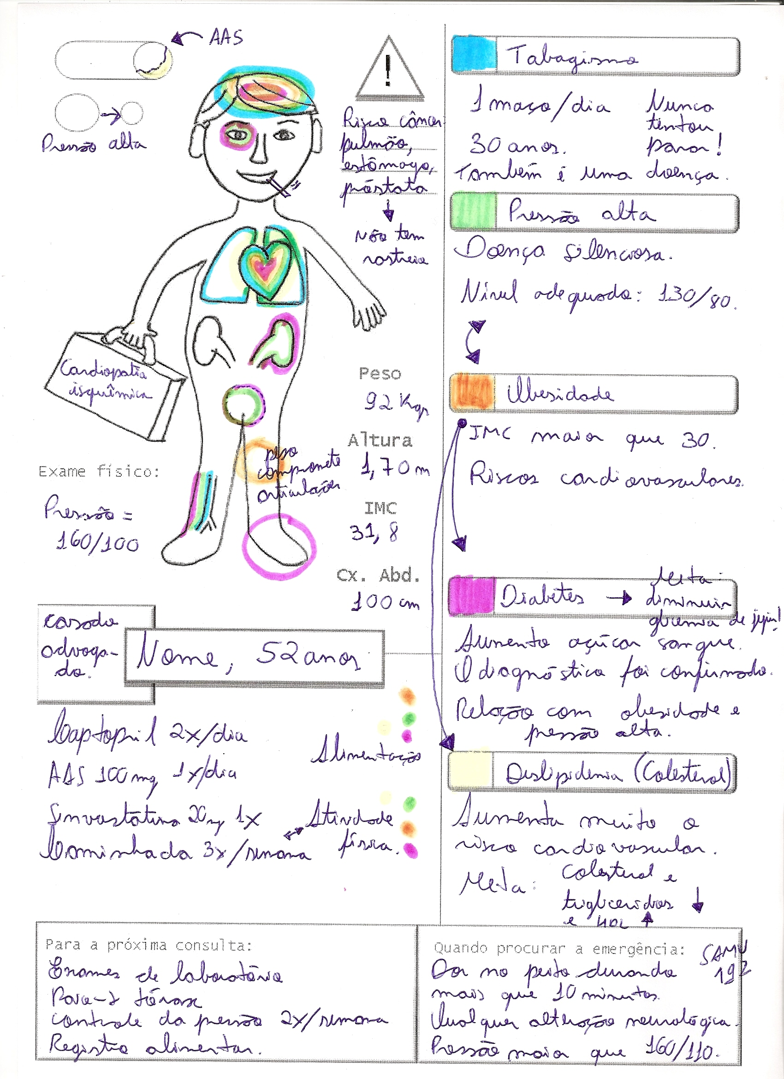
Caso bastante corriqueiro em ambulatório de clínica geral e bastante propício para utilização da FOLHA SAÚDE. Começamos o preenchimento pela hipertensão arterial, explicando o que consiste a doença, seu caráter silencioso, definindo o que seria um nível pressórico adequado e quais as complicações da doença. Ao ressaltar os órgãos comprometidos pela hipertensão (coração, rins, olhos e cérebro), utilizou-se a cor azul. Para apontar o que acontece com os vasos sanguíneos ao longo do tempo, utilizaram-se os círculos no canto superior, que auxiliaram a mostrar o crescimento e enrijecimento das paredes dos mesmos e a diminuição do lúmen arterial.
A próxima doença a ser relacionada foi a diabetes (duas glicemias confirmando o diagnóstico). Explica-se as causas de diabetes, o que significa a glicemia aumentada (interessante é quebrar a crença popular de que açúcar no sangue só aumenta quando se come especificamente açúcar), o que seria um valor razoável de glicemia, as complicações a longo prazo da doença não controlada e como se trata. Ao comentar as complicações da diabetes, uma cor é dada à doença (no caso a laranja) e os órgãos são coloridos na figura do corpo humano – coração, rins, olhos, cérebro, artéria, pés e pênis. Nesse momento, é ressaltado que a diabetes e a hipertensão atacam alguns órgãos em comum, fazendo com que os cuidados devam ser ainda maiores, como um controle mais rigoroso da pressão.
Com o IMC de 31,83 o paciente é considerado portador de obesidade moderada, logo, obesidade é a próxima doença a ser relacionada. Explica-se o que é o IMC e as conseqüências da doença, ressaltando suas principais complicações em órgãos-alvo, em piora de outras doenças (como hipertensão e a diabetes) e fala-se dos benefícios que a redução do peso pode trazer. Também se utiliza a figura do corpo humano para fazer representações de dano.
Segue a relação de doenças como tabagismo. Um cigarro pode ser desenhado no espaço destinado no canto da boca, ficando à escolha do médico. Ao falar de tabagismo, afirma-se que se trata de uma doença, que causa complicações bastante sérias (apontadas e coloridas na figura) e que há a possibilidade de cura.
Finalizando a relação de doenças, temos a dislipidemia (hipercolesterolemia, hipertrigliceridemia e HDL baixo). O médico explica o que significa colesterol e triglicerídios elevados, suas possíveis causas e o que é o HDL baixo. Atribuí-se uma cor à doença e os órgãos são coloridos. Os valores encontrados são escritos e os ideais também, ficando como metas. O cilindro no canto superior é utilizado para demonstrar os danos da dislipidemia e aterosclerose.
Ao preencher a mala que o paciente carrega, temos cardiopatia isquêmica. Explicamos para o paciente que ele tem risco aumentado de ter comprometimento semelhante e utilizamos a figura do corpo humano para apontar a quantidade de condições que estão, juntas, colocando o órgão em risco.
Seguindo o preenchimento da FOLHA SAÚDE, vamos para a parte de prevenção de câncer. Pois bem, paciente do sexo masculino, 52 anos, devemos fazer o rastreio do câncer de próstata. É explicado ao paciente que o exame de toque e a dosagem sérica do PSA devem ser feita. Também, pelo tabagismo, devemos explicar da importância do rastreio de câncer de pulmão. Nesse momento, devemos perguntar também sobre queixas relacionadas a outros tipos de câncer relacionados ao tabaco (gástrico e cavidade oral). Também é perguntado ao paciente de novo se há casos de câncer na família, uma vez que no começo da anamnese muitas vezes o paciente se esquece de um tio ou primo que teve câncer. Um dos focos da repetição da pergunta é o rastreio do câncer de cólon.
Passamos agora a listar e explicar os tratamentos propostos. É explicado para que serve o captopril, que ele possui efeitos protetores. Quanto ao ácido acetilsalicílico, utiliza-se o cilindro no canto superior para demonstrar seu efeito protetor na oclusão de vasos. O mesmo é feito quando se cita a importância da sinvastatina. É explicado o porquê dos exames (agora muito mais lógicos após as explicações dadas anteriormente). Marcam-se nas representações da atividade física e alimentação as cores das doenças que melhoram com essas duas intervenções, no caso, todas.
São relacionados no espaço para o que trazer/fazer para a próxima consulta a radiografia de tórax, o controle da pressão arterial e o registro alimentar; além de indicar que se quer que o paciente retorne em 1 mês.
Finalizando o preenchimento da folha, o paciente é orientado a procurar a emergência, através do 192 ou dirigindo-se até o hospital caso apresente dor torácica com duração superior a 10 minutos persistente em repouso, mal-estar, vômitos, perda de força nos braços, dificuldade para falar ou confusão mental. Também recomenda-se ao paciente procurar serviço de emergência caso constate pressão arterial com aumento significativo. Orienta-se o paciente a repassar essas informações a seus familiares.
Ao término do preenchimento, é perguntado se o paciente tem alguma dúvida, se quer que algo seja explicado novamente e qual a sua opinião sobre o que foi dito. A FOLHA SAÚDE é entregue ao paciente.
2 – Consulta de Check-up 1
Homem 47 anos, bancário, sedentário, nunca havia procurado médico, vem para fazer check-up. Relata história familiar de câncer de intestino em dois tios e avô e câncer de próstata em pai aos 60 anos; também história de hipertensão arterial em irmão e pai. Relata dieta rica em gorduras e carboidratos. Não é tabagista. Não pratica atividades físicas.
Ao exame físico: Altura= 1,83 m Peso= 108,5 kgs IMC= 32,48
Circunferência abdominal de 114 cm. TA: 140/90.
Resto do exame físico sem alterações, inclusive toque retal.
Ao término da consulta médico solicita controle da pressão arterial, registro alimentar, exames de laboratório, eletrocardiograma, colonoscopia, orienta atividade física regular. Retorno com exames.

Preenchimento da Folha:
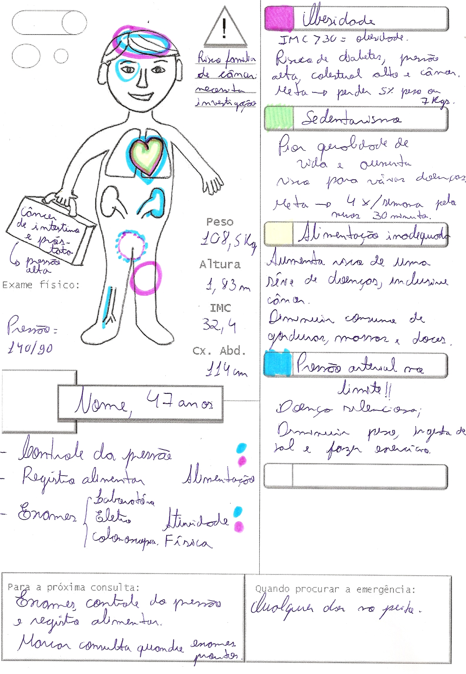
Comentários:
De objetivo, o paciente tem de doença apenas obesidade moderada (IMC 32). No entanto, pode-se relacionar condições pré-mórbidas como o nível pressórico de 140/90, o sedentarismo e a alimentação inadequada, já fazendo a explicação dos danos causados pelas mesmas utilizando-se das cores. A mala do paciente vem carregada com dois cânceres de caráter hereditário, o que nos alerta no rastreio dos mesmos.

3 – Consulta de Check-up 2
Mulher, 30 anos, casada, mãe de dois filhos, fumante (1 maço/dia há 10 anos). Vem para primeira consulta, em posto de saúde. Relata que quer parar de fumar. História familiar de hipertensão, mãe sofre AVC isquêmico aos 44 anos. Relata último preventivo do colo de útero há 12 anos.
Ao exame físico: Altura= 1,65 m Peso= 56 kg IMC= 20,58
AC/AP/Abd: sem alterações. TA: 120/80
Ao término da consulta, médico solicita Raio-X de tórax e exame preventivo do colo do útero e laboratório.
Preenchimento da Folha:
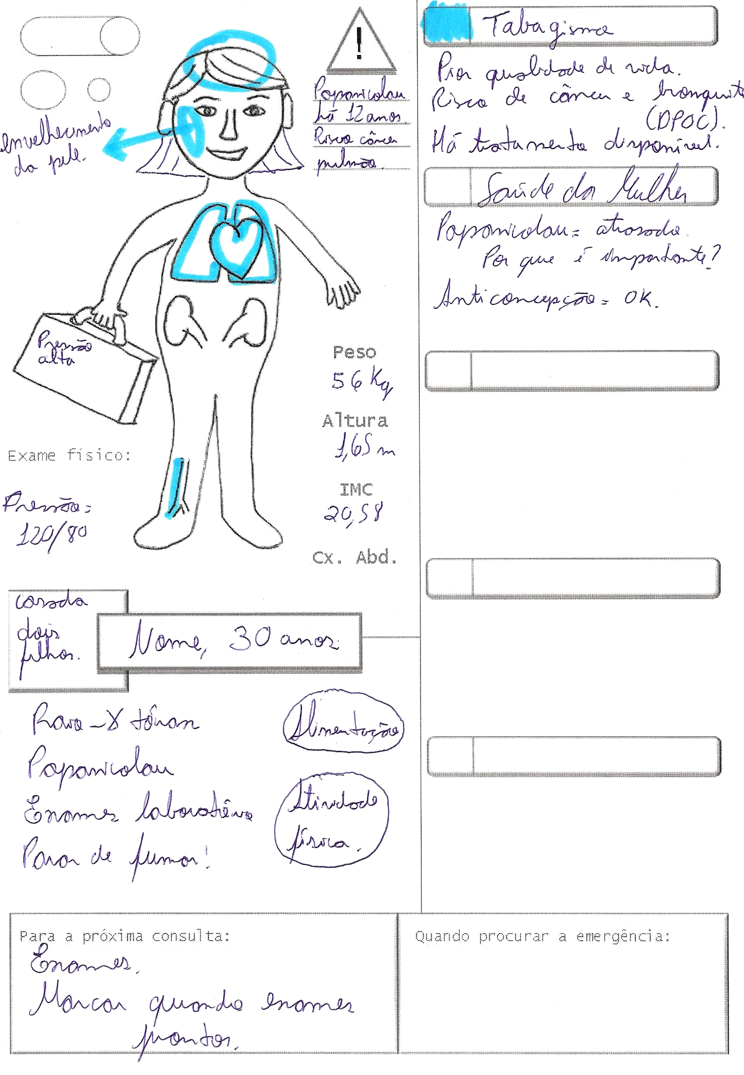
Comentários:
Consulta de check-up em mulher jovem, tabagista e com exame preventivo de câncer de cólon de útero atrasado. Mesmo a paciente não fechando critérios para doenças, fora o tabagismo, aproveita-se para falar dos riscos familiares de hipertensão arterial e que hábitos o paciente deve seguir para evitar o surgimento da doença. Em mulheres jovens sempre se faz útil perguntar dos métodos contraceptivos e dispareunia. Quanto ao tabagismo, segue-se o mesmo modelo de explicação e orientação anteriormente exposto, ressaltando agora a juventude da paciente, seus filhos (os nomes podem ser escritos próximos ao da paciente) e o alto risco familiar de acidente vascular cerebral como fatores motivadores para a cessão do tabagismo. Ao caracterizar a figura do corpo humano, pode-se puxar um desenho de cabelo feminino, individualizando a FOLHA quanto ao gênero.

Solucionando Problemas da Folha Saúde
Como problemas na aplicação da Folha Saúde podemos apontar a questão do tempo gasto no seu preenchimento e a linguagem utilizada. Sobre esse último ponto, a dinâmica e características do instrumento facilitam o médico a adequar o nível de linguagem a ser empregado. No entanto, fugir da linguagem extremamente técnica a qual estamos habituados e empregar palavras e associações mais simples dependerá muito da prática na utilização da FOLHA, assim como do interesse do médico ou estudante.
Quanto à questão de ter que se dispensar uma certa quantidade de tempo no preenchimento, ela torna-se um entrave a sua aplicação justamente pelas condições atuais na relação médico-paciente, onde o tempo de consulta e o aprofundamento atingido são insuficientes. Além disso, valorizar a explicação para o paciente em forma de dedicação de tempo e esforço didático é um caminho no qual o instrumento vem a auxiliar. Porém, a aplicação da Folha Saúde tem seu espaço, sim, na realidade clínica atual. Vejamos: uma primeira consulta em atenção primária dura aproximadamente 20 minutos e em consultórios particulares e universitários pode chegar a 40 minutos; a soma dos tempos de uma primeira consulta com a consulta de retorno ultrapassa 1 hora ou mesmo os 50 minutos. Considerando o tempo médio de aplicação da Folha de 6 a 7 minutos, gasta-se menos de 15% do tempo total de atendimento. Relembrando os valores remetidos no emprego da Folha Saúde, de reforço do vínculo, explicação sobre doenças e tratamentos de maneira direta e ilustrativa, a quantidade de tempo gasta não pode ser considerada um entrave à sua aplicação.

“The results suggest that providers of care should ensure that they meet the information needs of patients with specific conditions because patients' perceptions of both quality of care and quality of life are associated with the clinicians' ability to transfer key information to their patients.” ⁴

Considerações Finais
Apresentou-se nesse manual a FOLHA SAÚDE, fruto de uma prática clínica onde o grau de desconhecimento das doenças por parte dos pacientes e a dificuldade em repassar informações em curto espaço de tempo foram, e continuam sendo, entraves ao se tentar oferecer um tratamento adequado – situação acredito que enfrentada senão por todos, mas pela maioria dos médicos em nosso País, e como vimos em alguns estudos, em outros países também. De maneira alguma, tem-se por meta padronizar esse momento da consulta nos moldes propostos pelo instrumento apresentado. O objetivo de se desenvolver a FOLHA SAÚDE foi o de torná-la mais uma ferramenta para o médico durante a consulta, ajudando-o a otimizar o tempo e, principalmente, a reforçar o vínculo com seus pacientes, destacando o diferencial de ser um recurso educativo em saúde, individualizado e de preenchimento conjunto entre o médico e o paciente, facilitando a adaptação da linguagem a ser utilizada.

Anexo
Folha Saúde
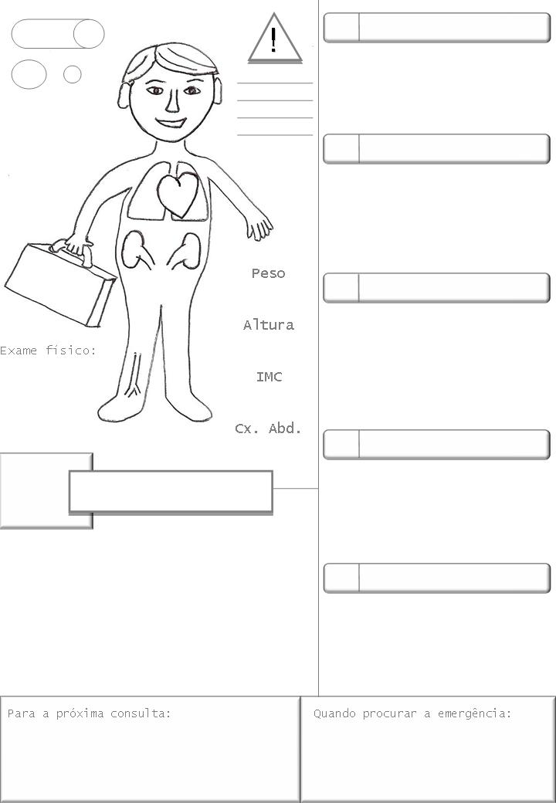
Referências

Frases
1 – Beckman HB & Frankel RM. The effect of physician behaviour on the collection of data. Annals of Internal Medicine. 1984 101:692-696.
2 – Blackwell, B. Drug therapy: patient compliance. New England Journal of Medicine. 1973 289, 249–252.
3 – Kern DE. Patient compliance with medical advice. In: Barker LR, Burton JR, Zieve PD, editors. Principles of ambulatory medicine. Baltimore: Willians & Wilkins; 1191. p. 35-49.
4 – Larson CO, Nelson EC, Gustafson D, et al. The Relationship Between Meeting Patients' Information Needs and their Satisfaction with Hospital Care and General Health Status Outcomes. International Journal for Quality in Health Care, 1986 8:447-456.

Texto

1 – Leiner M, Handal G, Williams D. Patient communication: a multidisciplinary approach using animated cartoons. Health Educ Res. 2004 Oct;19(5):591-5. Epub 2004 May 17.
2 – Evans BJ, Stanley RO, Mestrovic R, Rose L. Effects of communication skills training on students' diagnostic efficiency. Med Educ. 1991 Nov;25(6):517-26.
3 – Sijstermans R, Jaspers MW, Bloemendaal PM, Schoonderwaldt EM. Training inter-physician communication using the Dynamic Patient Simulator. Int J Med Inform. 2007 May-Jun;76(5-6):336-43.
4 – Ir J Med Sci. 2008 Jul 19. Factors that influence the patient uptake of diabetic retinopathy screening. Dervan E, Lillis D, Flynn L, Staines A, O'Shea D.
5 – Keighley MR, O'Morain C, Giacosa A. Public awareness of risk factors and screening for colorectal cancer in Europe. Eur J Cancer Prev. 2004 Aug;13(4):257-62.
6 – Klabunde CN, Schenck AP, Davis WW. Barriers to colorectal cancer screening among Medicare consumers. Am J Prev Med. 2006 Apr;30(4):313-9.
7 – Shokar NK, Carlson CA, Shokar GS. Physician and patient influences on the rate of colorectal cancer screening in a primary care clinic. J Cancer Educ. 2006 Summer;21(2):84-8.
8 – Levy BT, Nordin T, Sinift S, Rosenbaum M, James PA. Why hasn't this patient been screened for colon cancer? J Am Board Fam Med. 2007 Sep-Oct;20(5):458-68.
9 - Renders CM, Valk GD, Griffin SJ, et al. Interventions to improve the management of diabetes in primary care, outpatient, and community settings: a systematic review. Diabetes Care. 2001 Oct;24(10):1821-33.
10 - Lee SG, Jeon SY. The knowledge, attitude and practice of blood pressure management from the patient's viewpoint: a qualitative study. J Prev Med Public Health. 2008 Jul;41(4):255-64.
11– Xu Y, Toobert D, Savage C, Pan W, Whitmer K. Factors influencing diabetes self-management in Chinese people with type 2 diabetes.Res Nurs Health. 2008 Jul 8.
12 – Patient knowledge improves glycemic control: is it time to go back to the classroom? J Investig Med. 2005 Jul;53(5):264-6.
13 – Fortin M, et al. Psychological distress and multimorbidity in primary care. Annals of Family Medicine. Stanford Library: Washington (D.C.). v.4, n.5, p.417-422 2006.
14 – Thuresson M, Jarlöv MB, Lindahl B, et al. Factors that influence the use of ambulance in acute coronary syndrome. Am Heart J. 2008 Jul;156(1):170-6.
15 – Thuresson M, Jarlöv MB, Lindahl B, Svensson L, et al. Thoughts, actions, and factors associated with prehospital delay in patients with acute coronary syndrome. Heart Lung. 2007 Nov-Dec; 36(6):398-409.
16 – Siddiqui M, Siddiqui SR, Zafar A, Khan FS. Factors delaying hospital arrival of patients with acute stroke. J Pak Med Assoc. 2008 Apr;58(4):178-82.
17 – Derex L, Adeleine P, Nighoghossian N, et al Factors influencing early admission in a French stroke unit. Stroke. 2002 Jan;33(1):153-9.
18 – Viera AJ, Cohen LW, Mitchell CM, Sloane PD. High blood pressure knowledge among primary care patients with known hypertension: a North Carolina Family Medicine Research Network (NC-FM-RN) study. J Am Board Fam Med. 2008 Jul-Aug;21(4):300-8.
19 – Oliveria SA, Chen RS, McCarthy BD, et al. Hypertension knowledge, awareness, and attitudes in a hypertensive population. J Gen Intern Med. 2005 Mar;20(3):219-25.
20 – Johnson, A. (1999) Do parents value and use written health information? Neonatal, Paediatric and Child Health Nursing, 2, 3–7.
21 – Fries, J., Koop, E., Sokolov, J., Beadle, C. and Wright, D. (1998) Beyond health promotion: reducing need and demand for medical care. Health Affairs, 17, 70–84
22 – Larson, C., Nelson, E., Gustafson, D. and Batalden, P. (1996) The relationship between meeting patients' information needs and their satisfaction with hospital care and general health status outcomes. International Journal for Quality in Health Care, 8, 447–456.
23 – Mamon, J., Steinwachs, D., Fayey, M., Bone, L., Oktay, J. and Klein, L. (1992) Impact of hospital discharge planning on meeting patient needs after returning home. Health Services Research, 27, 155–175.
24 – Shieh C, Hosei B. Printed health information materials: evaluation of readability and suitability. J Community Health Nurs. 2008 Apr-Jun;25(2):73-90.
25 – Weintraub D, Maliski SL, Fink A, Choe S, Litwin MS. Suitability of prostate cancer education materials: applying a standardized assessment tool to currently available materials. Patient Educ Couns. 2004 Nov;55(2):275-80.
26 – Venmans LM, Gorter KJ, Baard KP, Rutten GE, Hak E. Acceptability and effects of an educational leaflet on infections in type 2 diabetes patients: a randomized controlled trial in primary care. Prim Care Diabetes. 2007 Sep;1(3):135-42.
27 – Farmer AP, Légaré F, Turcot L, et al. Printed educational materials: effects on professional practice and health care outcomes. Cochrane Database Syst Rev. 2008 Jul 16;(3):CD004398.

